為台灣加油打氣專欄(206)我國電子顯微鏡的再上一層樓

李家同

我國有自製的電子顯微鏡，當然我們不能和先進國家最尖端的比，可是我們也在進步之中，而且各位可以從這篇文章中知道，這個進步得來不易。

顧名思義，電子顯微鏡是利用一個很窄的電子束打到要看的物體上，請看圖一。

圖一

電子束的來源是鎢絲，當然我們要將鎢絲加很高的電壓。各位看到，鎢絲必須經過彎曲而因此有一個尖端，用簡單的話來說，越尖越好，越尖，電子束越窄。在過去，我們的電子顯微鏡就是用圖一的電子源。

現在我們的電子顯微鏡所用的電子源如圖二所示。

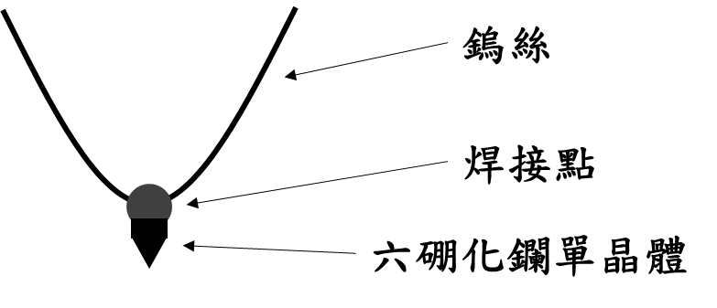
圖二

鎢絲的尖端加上了一個晶體，這個晶體是六硼化鑭晶體。將這個晶體連上鎢絲是相當困難的，我們只好向日本的一家公司訂製這種電子源。但是，也不是說買了高級的電子源就沒有問題了。

六硼化鑭晶體電子源的確使得電子束變窄了，在過去，我們解析度可以辨別100nm(1nm等於10億分之1米)，現在我們可以進步到20nm。要達到這個精密度，必須克服幾個困難。

- 真空管必須更加真空，電子束當然是在一個真空管裡的，這個真空管的壁上不能有任何的小孔，因為如果有小孔，空氣就躲在裡面，抽真空也抽不了它，所以我們的工程師必須要做出更加光滑的真空管。要達到這一點，必須要懂得研磨。
- 真空管和外界要能夠完全密閉，密閉的方法通常用橡膠圈和銅圈。這些圈子和真空管的光滑刀口要完全能夠密合，這又牽涉到研磨。

我國還是有相當不錯的研磨技術，這種技術使得我們可以有很精密的真空管。

電子束是要經過三個電磁透鏡的，其中兩個是固定磁場透鏡，一個是可變磁場透鏡，如圖三所示。

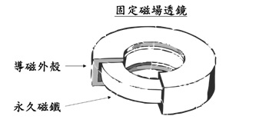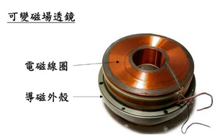
圖三

固定磁場透鏡主要的個體是磁鐵，根據我們工程師的經驗，所能買到的磁鐵不可能全部都是十全十美的，也就是說，磁鐵的材料可能不夠均勻。因此，我們的工程師自己設計了一個測量磁鐵的儀器，這種儀器使他們可以找到符合所需的磁鐵。

從圖三可以看出，可變磁場透鏡需要繞線，繞線等於是造成了很多個電線圓圈，一個磁場透鏡會有一千多個電線圓圈，繞線的結果若是不夠均勻，磁場也會不夠均勻。我們的工程師因此自己設計了一個半自動繞線機，這種半自動繞線機使得繞線的結果是相當好的。

以後我會介紹國產的電子顯微鏡已經打入了半導體製程，這不是容易的事。要提高電子顯微鏡的功能，工程師必須要有相當好的物理學問，因為這種儀器牽涉到很多電磁學。可是工程師也必須要有基本的工業技術，比方說，研磨就是一個重要的技術。如果我們國家沒有好的研磨和焊接技術，我們其實是做不出電子顯微鏡的。很幸運的是，我們國家有這種技術。

電子顯微鏡是相當精密的儀器，牽涉到光學、電子學以及機械，我們應該感到高興，國家有自製的電子顯微鏡，而且也在進步之中。對這些肯埋頭苦幹的工程師，我們應該予以鼓勵，也希望他們能夠製造出更昂貴的電子顯微鏡。

這次防疫工作，口罩的生產是相當重要的，口罩當然需要用電子顯微鏡來檢驗。我們可以用國產的電子顯微鏡照相了。請看下面的這些圖。

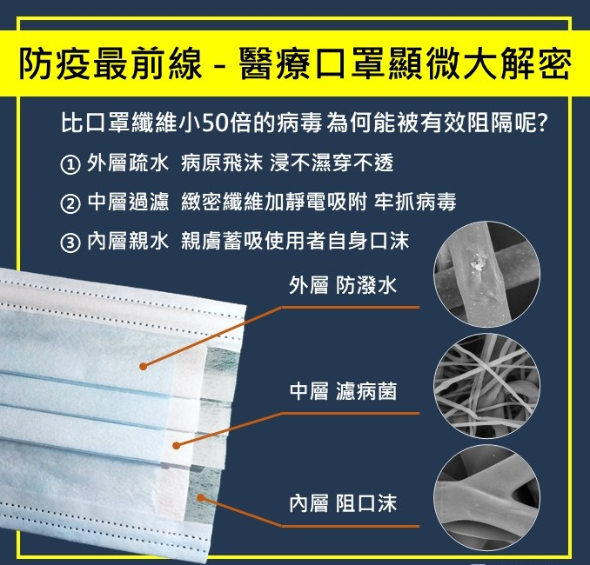
圖四
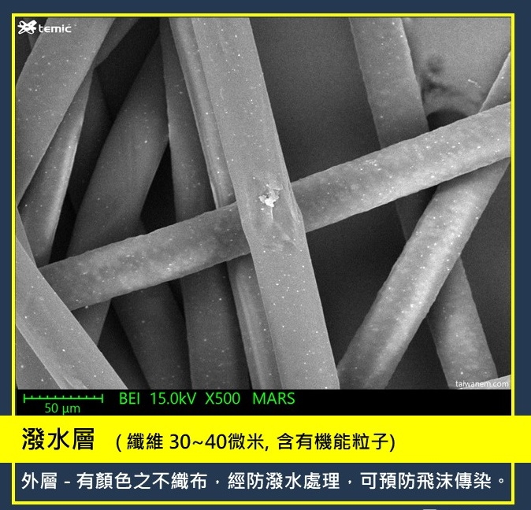
圖五

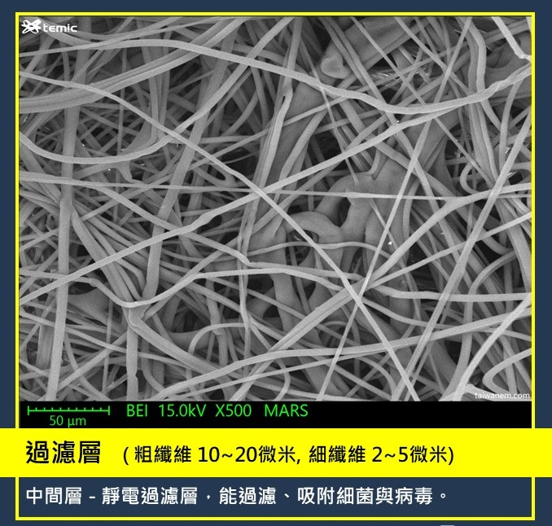
圖六

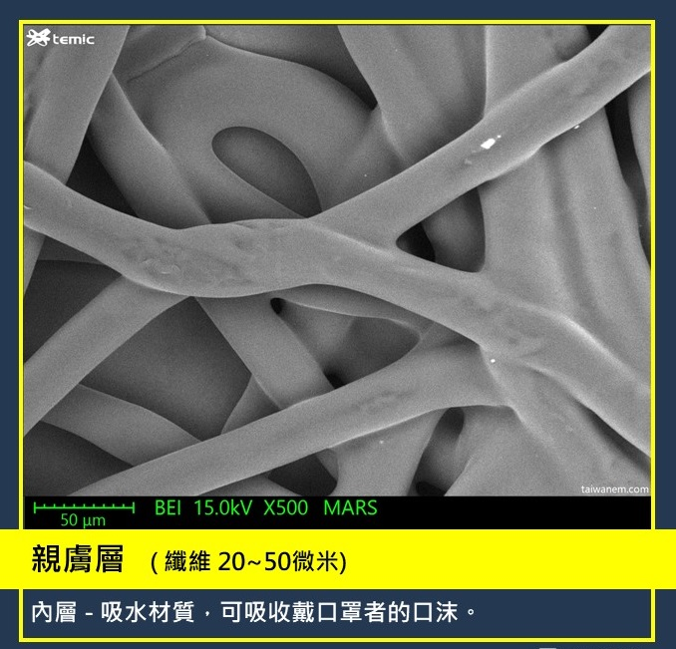
圖七

